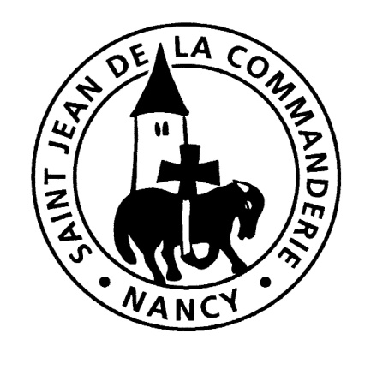 | Samedi 31 décembre 2016 et Dimanche 1er janvier 2017  Sainte Marie, Mère de Dieu  Église Saint-Léon

ENTRÉE : PEUPLE FIDÈLE CNA 402
Peuple fidèle, le Seigneur t’appelle,
C’est fête sur terre, le Christ est né.
Viens à la crèche voir le Roi du monde.
R/ En lui viens reconnaitre, en lui viens reconnaitre,
En lui en viens reconnaitre, ton Dieu, ton Sauveur.
Verbe, lumière et splendeur du Père,
Il nait d’une mère, petit enfant.
Dieu véritable, le Seigneur fait homme. R/
Peuple acclame, avec tous les anges,
Le maitre du monde qui vient chez toi.
Dieu qui se donne à tous ceux qu’il aime .R/
PREMIÈRE LECTURE: du Livre des Nombres (6, 22-27)
« Ils invoqueront mon nom sur les fils d’Israël, et moi, je les bénirai »

PSAUME 66 : Que Dieu nous prenne en grâce et qu’il nous bénisse !
Que ton visage s’illumine pour nous,
Et ton chemin sera connu sur la terre,
Ton salut, parmi toutes les nations.
Que les nations chantent leur joie,
Car tu gouvernes le monde avec justice ;
Sur la terre, tu conduis les nations.
La terre a donné son fruit ;
Dieu, notre Dieu nous bénit.
Que la terre toute entière l’adore !
DEUXIÈME LECTURE : de la Lettre de Saint Paul Apôtre aux Galates (4,4-7)
« Dieu a envoyé son Fils, né d’une femme »
ACCLAMATION DE L’ÉVANGILE.
Alléluia. Alléluia. Jadis, par les prophètes, Dieu parlait à nos pères ;
Aujourd’hui sa parole vient à nous en son Fils. Alléluia.
ÉVANGILE DE JÉSUS-CHRIST SELON SAINT LUC (2-16-21)
« Ils découvrirent Marie et Joseph, avec le nouveau-né. Quand fut arrivé le huitième jour, l’enfant reçut le nom de Jésus ».
« En ce temps-là, les bergers se hâtèrent d’aller à Bethléem, et ils découvrirent Marie et Joseph, avec le nouveau-né couché dans une mangeoire. Après l’avoir vu, ils racontèrent ce qui leur avait été annoncé au sujet de cet enfant.
Et tous ceux qui entendirent s’étonnaient de ce que leur racontaient les bergers.
Marie, cependant, retenait tous ces événements et les méditait dans son cœur.
Les bergers repartirent ; ils glorifiaient et louaient Dieu pour tout ce qu’ils avaient entendu et vu, selon ce qui leur avait été annoncé.
Quand fut arrivé le huitième jour, celui de la circoncision, l’enfant reçut le nom de Jésus, le nom que l’Ange lui avait donné avant sa conception. »
PRIÈRE UNIVERSELLE : O Seigneur en ce jour, écoute nos prières.
COMMUNION : SEIGNEUR, RASSEMBLE-NOUS CNA 702
R/ Seigneur, rassemble-nous dans la paix de ton amour.
2/ Tu es notre espérance parmi nos divisions ;
Plus haut que nos offenses s’élève ton pardon. R/
3/ Seigneur, vois la misère des hommes affamés.
Partage à tous nos frères le pain de l’unité. R/
5/ Fais croitre en notre attente l’amour de ta maison ;
L’Esprit dans le silence fait notre communion. R/
ENVOI : VIERGE SAINTE, DIEU T’A CHOISIE CNA 632
1/Vierge Sainte, Dieu t’a choisie, depuis toute éternité,
Pour nous donner son Fils bien-aimé. Pleine de grâce, nous t’acclamons.
R/ Ave, Ave, Ave Maria.
4/ O Marie, Refuge très sur, pour les hommes, tes enfants,
Tu nous comprends et veilles sur nous. Pleine de grâce nous te louons. R/
13/ Bienheureux les persécutés et les artisans de la paix !
Car avec toi, ils partageront,
Le vrai bonheur des enfants de Dieu. R/

***SAINTE ET BONNE ANNÉE 2017 A TOUS !***

